SZKOLNE WIEŚCI
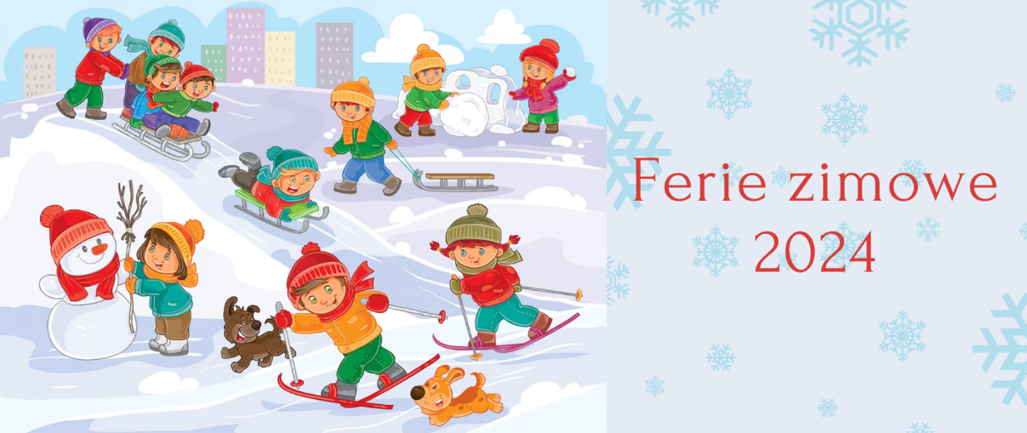
LUTY
NR 6 2023/2024
NASZ ADRES:
SZKOŁA PODSTAWOWA
IM. ŚW. JANA PAWŁA II
UL. OSIEDLOWA 11
22- 448 SUŁÓW
TEL. 84 68 21 596
e-mail: skolka@poczta.onet.pl

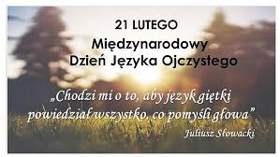
WAŻNE DATY
29 stycznia-  11 lutego  Ferie zimowe | 8  LUTY  Tłusty Czwartek | 14  LUTY  Walentynki | 21  LUTY  Dzień Języka Ojczystego

NOWINKI

W dn. 8-9 lutego 2024 r. w Gminnej Bibliotece Publicznej im. Feliksy Poździk w Sułowie odbył się Turniej o Puchar Wójta Gminy Sułów. Pierwszego dnia uczniowie
rywalizowali w turnieju tenisa stołowego i bilarda, zaś w drugim dniu do wspólnych zmagań zawodnicy stanęli w rzucie lotką do tarczy i piłkarzykach.
Z naszej szkoły w turnieju udział wzięli: Milena Surdacka, Damian Kowalski – kl. V i Sebastian Kowalski – kl. VIII.
W turnieju bilardowym 3 miejsce zajął Damian Kowalski, zaś Sebastian Kowalski
uplasował się na dwóch miejscach medalowych: rzut lotką zajął 3 miejsce a w turnieju
stołowym „piłkarzyki” zajął 1 miejsce.
Wszyscy uczestnicy mogli liczyć na drobny upominek, poczęstunek i coś do picia.
Uczestnikom dziękujemy za zaangażowanie i sportowe zachowanie oraz zapraszamy i życzymy powodzenia w przyszłym roku.
***********************************************************************
Jak co roku w naszej szkole, 14 lutego uczniowie brali udział w walentynkowych atrakcjach zorganizowanych przez samorząd uczniowski. Podczas krótkiego apelu pani dyrektor życzyła wszystkim miłej zabawy. Na początku Antonina Gnieciak i Izabela Krawczyńska dostarczyły wszystkim adresatom kartki z poczty walentynkowej. Kolejnym punktem tego dnia była zabawa: Złamane serce – połącz w pary. Uczniowie kl. I - VIII wylosowali połówki serc w różnych kolorach i zapisanym na nim słowem. Potem podczas przerwy mieli za zadanie odnaleźć osobę z drugą połową serca pasującego kolorem, kształtem rozcięcia i słowem o znaczeniu przeciwnym. Uczniowie podeszli do zadania z ogromnym entuzjazmem. Całe szczęście każdemu udało się odnaleźć swoją "drugą połowę". Ostatnią atrakcją była możliwość zrobienia sobie zdjęcia w czerwonej ramce w kształcie serca lub dużym sercem. To był dla wszystkich uczniów i nauczycieli miły dzień pełen radości.
***********************************************************************
21 lutego 2024 r. dwie uczennice z klasy VIII- Kinga Flak i Julia Kilarska wzięły udział w I etapie Wojewódzkiego Konkursu Fizycznego „UNIfikacja Fizyki” .
Wśród uczniów zakwalifikowanych do kolejnego etapu znalazła się nasza uczennica – Kinga Flak.
**************************************************************************
22 lutego 2024 r. drużyna harcerska „Złote Gryfy” wraz z gromadą zuchową „Promyczki” wspólnie świętowali Dzień Myśli Braterskiej”.
Zabawę rozpoczęliśmy od puszczenia „Iskierki przyjaźni”. Następnie Natalia Kryń odczytała życzenia od naczelnika ZHP hm. Martyny Kowackiej i Przewodniczącego ZHP hm. Krzysztofa Patera skierowane do harcerzy na ten dzień.
Po odczytaniu życzeń zaczęła się wspólna zabawa integracyjna harcerzy i zuchów. Były pląsy „Stary Abraham”, Disco-disco”, Biegnie mały osioł”. Bawiliśmy się w kalambury oraz w grę z kręglem połączoną z wykonywaniem zadań.
Na zakończenie wspólnej zabawy wszyscy otrzymali zawieszkę – emotikon oraz słodki upominek.
Wszyscy spędzili miło czas, a wspólna zabawa przyniosła dużo zadowolenia, radości i uśmiechu.
*****************************************************************************
29 dzień lutego 2024 roku był dniem bardzo ważnym dla uczennic z klas II i III. Tego dnia dziewczynki przystąpiły do "XXI konkursu gramatyczno - ortograficznego" organizowanego w Szkole Podstawowej w Sułowie. Naszymi przedstawicielkami były: Jagoda Bielec - uczennica klasy II oraz Lena Sagan i Laura Stempel z klasy III. Dziewczyny sumiennie pracowały przygotowując się do tego ważnego dla nich testu. Codziennie powtarzały zasady ortograficzne i utrwalały trudną gramatykę języka polskiego, a dzień konkursu był dla nich doskonałą okazją by sprawdzić zdobytą wiedzę i umiejętności.
Dziękujemy Dziewczynki za Waszą pracę i godne reprezentowanie naszej szkoły!

W KRAINIE ZAGADEK

Zagadki - poziom trudności: łatwy
1. Choć to nie rolnik, lecz rolę ma. Często w teatrze lub w filmie gra?
2. Kto w białym fartuchu przez dzień cały czeka, czy ktoś go poprosi o sprzedanie lekarstw?
3. Kto ma na półkach książek bez liku? I dba o książki i czytelników?
4. Kto to jest? Odgadnie chyba każde dziecko! Stoi przed orkiestrą. Wywija pałeczką.
5. W telewizji albo w radio wywiady, audycje prowadzi. Z artykułem do gazety także świetnie sobie radzi.
6. Nie jest kotem, a bez strachu, po spadzistym chodzi dachu. Czarne ręce ma i twarz i ty go na pewno znasz.
7. Z wielką torbą chodzi co dzień, przy pogodzie, niepogodzie. Czekaj go, gdy listu chcesz, Kto to jest? Czy wiesz?
8. Dosiada-nie konia, kieruje-nie lejcami. Na maszynie ciężkiej lata nad chmurami.
9. Jak się nazywa pan, co przewiduje pogodę. W niedziele powie wam, że padać będzie w środę.
10. Kto na skrzyżowaniu bez obawy staje, bo zatrzyma ręką auta i tramwaje?
11. Nie leży na plaży, wypatruje oczy. Gdy potrzebna pomoc, szybko w wodę skoczy.
12. Jak się nazywa taki lekarz, którego pacjent głośno szczeka?
Odpowiedzi: 1.Aktor 2.Aptekarz 3.Bibliotekarz 4.Dyrygent 5.Dziennikarz 6.Kominiarz 7.Listonosz 8. Lotnik 9.Meteorolog 10.Policjant.11. Ratownik 12.Weterynarz.
KOLOROWANKI

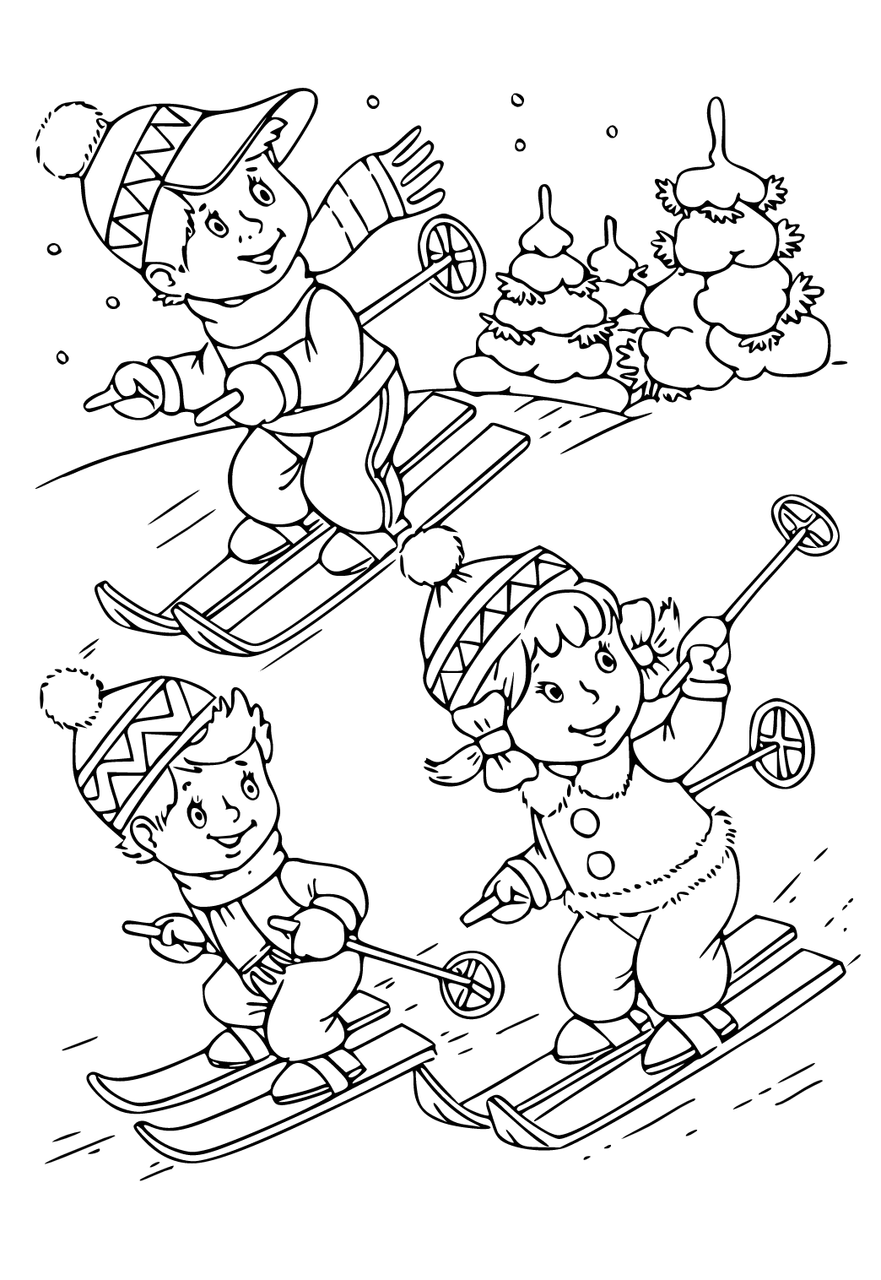
Z KSIĄŻKĄ NA TY

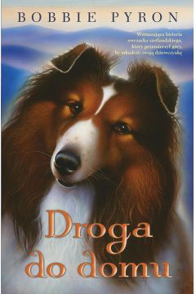

Niezwykła opowieść o owczarku szetlandzkim, Tamie, który podczas wypadku samochodowego na górskiej drodze wypada z samochodu, i jego właścicielce - jedenastoletniej Abby. Abby natychmiast po wyjściu ze szpitala zaczyna szukać Tama. Pies tymczasem znalazł się w górach uwięziony w klatce, w której był przewożony. Jak się wydostanie i jak sobie poradzi wśród dzikiej górskiej przyrody?
Mimo upływu czasu i braku wiadomości o psie, Abby wciąż wierzy, że Tam żyje, i nie zaprzestaje poszukiwań. Ciepła wzruszająca historia o przywiązaniu i przyjaźni.

UKRYTE OBRAZKI

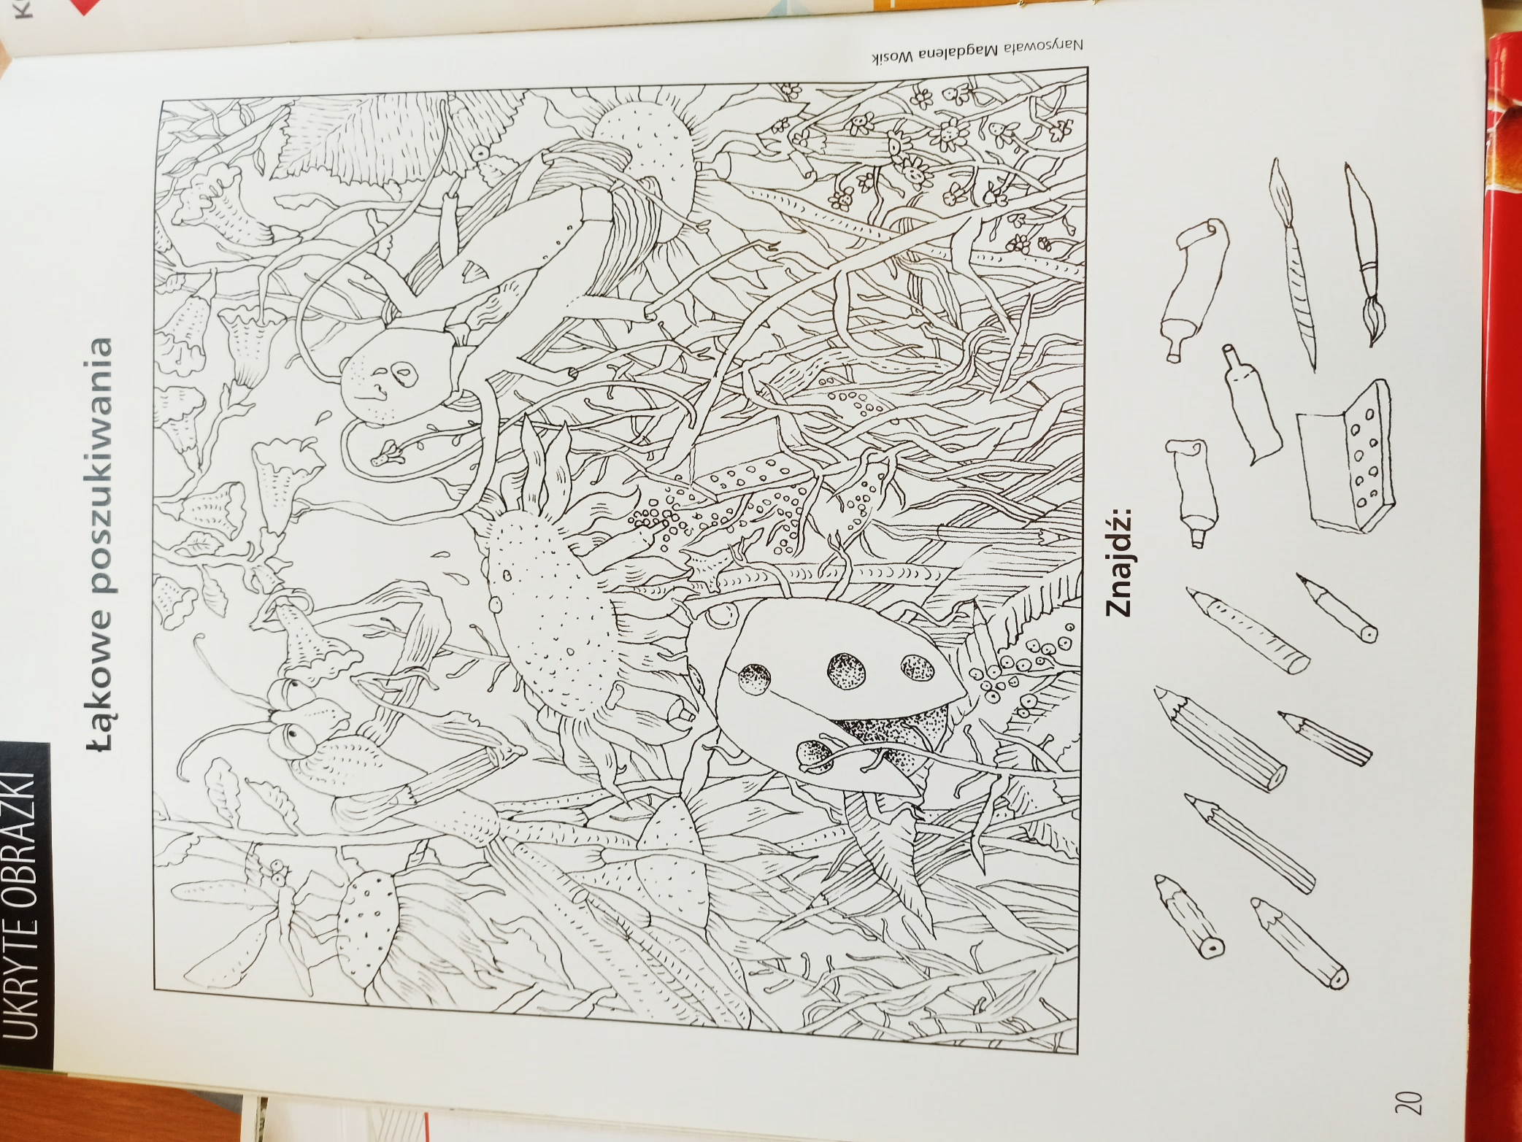

Rozmowa między kolegami w ławce, na początku lekcji:
UŚMIECHNIJ SIĘ

- Ej, ściągnij czapkę!

- Ale przecież pani powiedziała: ‘Żadnego ściągania na lekcji”.
^^^^^^^^^^^^^^^^^^^^^^^^^^^^^^^^^^^^^^^^^^^^^^^^^^^^^^^^^^^^^^^^^^^^
Nauczycielka sprawdza pracę domową bliźniaków.
- Jak to? – dziwi się. Napisaliście tylko jedno wypracowanie?!
-Tak – odpowiadają razem bliźniacy. Jedno, ale za to w dwóch egzemplarzach…
^^^^^^^^^^^^^^^^^^^^^^^^^^^^^^^^^^^^^^^^^^^^^^^^^^^^^^^^^^^^^^^^^^^^
Uczeń mówi do nauczyciela:
- Proszę pana, nie mogę odczytać, co pan właściwie napisał pod moim wypracowaniem.
- Napisałem, żebyś pisał czytelniej.
^^^^^^^^^^^^^^^^^^^^^^^^^^^^^^^^^^^^^^^^^^^^^^^^^^^^^^^^^^^^^^^^^^^^
Przychodzi trzygłowy smok do fotografa.
- Poproszę zdjęcie do paszportu.
- Wszystkie głowy na jednym ujęciu, czy każdą osobno?
^^^^^^^^^^^^^^^^^^^^^^^^^^^^^^^^^^^^^^^^^^^^^^^^^^^^^^^^^^^^^^^^^^^^
Co mówią smoki przed posiłkiem?
- Smocznego!

